Свет око нас
1 А5 (мала) свеска квадратићи
Српски језик
1 А4 свеска –
- квадратићи

Ликовна култура
Блок бр.2

Музичка култура
1 А5 свеска - квадратићи
Физичко васпитање
патике за салу

Грађанско васпитање 1 свеска А4 без линија
Математика
1 А4 ( велика) свеска
- квадратићи

Настава почиње: пре подне у 8.00
поподне у 14.00

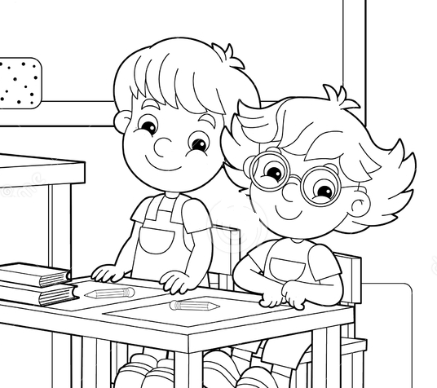
Писаћемо дрвеним оловкама
Драги другари,
припремите потребан прибор за рад и видимо се.
Ваша учитељица Даниела Вранић
Ликовна култура
Блок бр.2
Српски језик
1 А4 свеска -мале и велике линије

Свет око нас
1 А5 (мала) свеска квадратићи

Физичко васпитање
патике за салу

Музичка култура
1 А5 свеска - квадратићи
Грађанско васпитање 1 свеска А4 без линија
Математика
1 А4 ( велика) свеска
- квадратићи

Настава почиње: пре подне у 8.00
поподне у 14.00
Писаћемо дрвеним оловкама
Драги другари,
припремите потребан прибор за рад и видимо се.
Ваша учитељица Даниела Вранић

